**Сушко Антон Павлов (Suszko Antoni)**

12 сентября 1798 г – крещение (НИАБ 136-13-894, лист 37, №42/1798-р (ориг)), (РГИА 823-2-18, лист 266,№43/1798-р (коп)).

**НИАБ 136-13-894:** Лист 37. **Метрическая запись №42/1798-р (ориг).**

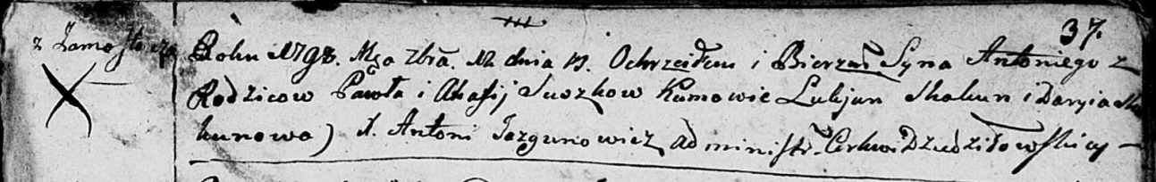

Дедиловичская Покровская церковь. 12 сентября 1798 года. Метрическая запись о крещении.

Suszko Antoni – сын родителей с деревни Замосточье.

Suszko Paweł – отец.

Suszko Ahafija – мать.

Skakun Łukjan - кум.

Skakunowa Daryia - кума.

Jazgunowicz Antoni – ксёндз.

**РГИА 823-2-18:** Лист 266. **Метрическая запись №43/1798-р (коп).**

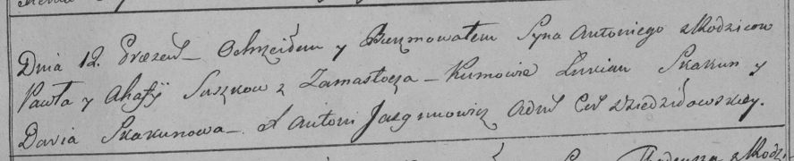

Дедиловичская Покровская церковь. 12 сентября 1798 года. Метрическая запись о крещении.

Suszko Antoni – сын родителей с деревни Замосточье.

Suszko Paweł – отец.

Suszkowa Ahafija – мать.

Skakun Łukian – кум.

Skakunowa Daria – кума.

Jazgunowicz Antoni – ксёндз.